Ahora te descargas el programa [csv2bin pinchando aquí](http://msx.tipolisto.es/files/csv2bin.zip), debes de copiar y pegar el archivo dentro del directorio:

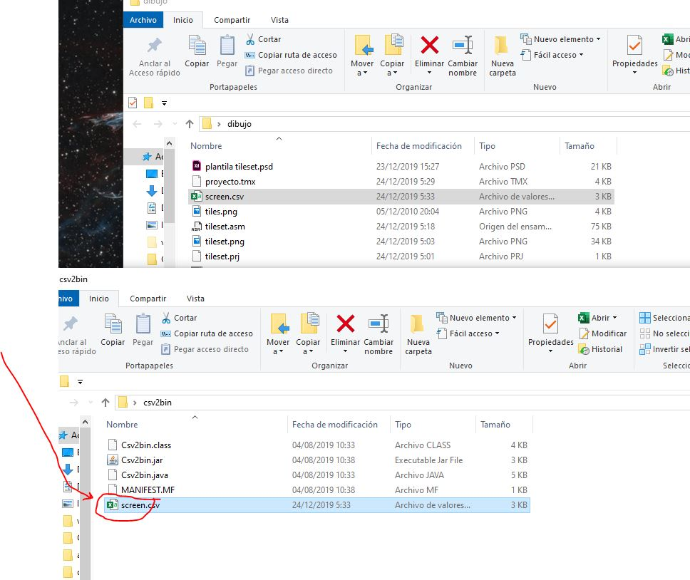

Ponemos cmd en la barra de direcciones  del directorio csv2bin para que aparezca un terminal dentro del terminal tenemos que poner “java -jar Csv2bin.es screen.csv screen.bin”

